**详细设计说明书**

**《电子族谱管理系统》**

**编写日期：2020/6/21**

**项目组：**

|  |  |  |
| --- | --- | --- |
| **学号** | **姓名** | **角色** |
| **201831021230** | **许郭** | **组长** |
| 201831043133 | 张家林 | 队员 |
| 201831054327 | 汪崇民 | 队员 |
| 201831054329 | 罗志成 | 队员 |
| 201831073114 | 刘竣尹 | 队员 |
| 201831054310 | 聂天语 | 队员 |

**修改日志**

|  |  |  |
| --- | --- | --- |
| 修改者 | 修改日期 | 备注说明 |
|  |  |  |
|  |  |  |
|  |  |  |
|  |  |  |
|  |  |  |
|  |  |  |
|  |  |  |
|  |  |  |
|  |  |  |
|  |  |  |

# 引言

## 编写目的

此说明书是在概要设计的基础上，对电子族谱管理系统的各个模块、程序分别进行了实现层面上的要求和说明。在以下的详细设计报告中将对本阶段中对系统所做的所有详细设计进行说明。

在本阶段中，确定如何具体实现该系统，以便在编码阶段可以把这个描述直接翻译成用具体程序语言书写的程序。

主要工作包括：根据软件需求说明书和概要设计说明书的数据、功能、运行、性能、需求、处理流程、系统结构设计等对软件结构和模块进行描述。（包括模块的功能、接口、内部元素结构、人机界面设计、子程序、模块测试等描述）。本详细设计说明书的预期读者为本软件系统项目小组成员以及对该软件有兴趣，以后想对系统进行拓展维护的人员。

## 项目背景

族谱又称家谱、宗谱，记录着一个家族的来源与变迁，是一个家族的血脉史，族谱文化是中华传统优秀文化的重要组成部分，修谱文化反应了一个家族的素质和孝道。但随着科技的发展及时间的演变，如今已有很少人能够将传统的纸质族谱完好地传递给后代，其保存有很高的风险性，且不便于异地查询，所以该软件的开发将弥补纸质族谱的一些缺陷，做到最大化的安全、便捷！

说明：

a、待开发软件系统的名称：电子族谱管理系统

b、本项目任务提出者：草帽组合

本项目开发团队：草帽组合

本项目用户：对家族族谱管理有需求的人群。

c、实现完成的系统将用在服务器上，配置PC的用户均可使用。

## 定义

### 引用名词1 名词1的解释

… （定义本详细设计说明书所引用的名词的含义。）

（1）系统：待开发的电子族谱管理系统。

（2）人机界面：又称用户界面或使用者界面，是人与计算机之间传递、交换信息的媒介和对话接口，是计算机系统的重要组成部分。

（3）PC：个人计算机。

## 参考资料

### 《文档名称1》 版本号，作者，编写时间

参考资料想换文件包括：

A、《需求规格说明书》；2020/6/18草帽组合编

B、《概要设计说明书》；2020/6/21草帽组合编

C、《数据库设计说明书》；2020/6/18草帽组合编

参考资料：

A、《软件工程概论》

B、《软件文档编写》

# 软件结构概述

（简要描述概要设计过程中设计的模块化结构，明确列表需要在本文档中设计的模块。）

概要设计过程中设计的模块化结构主要分为四个大的模块，分别是系统初始化模块、输入验证模块、判断指令类型模块和输出模块。

**2.1总体结构图**

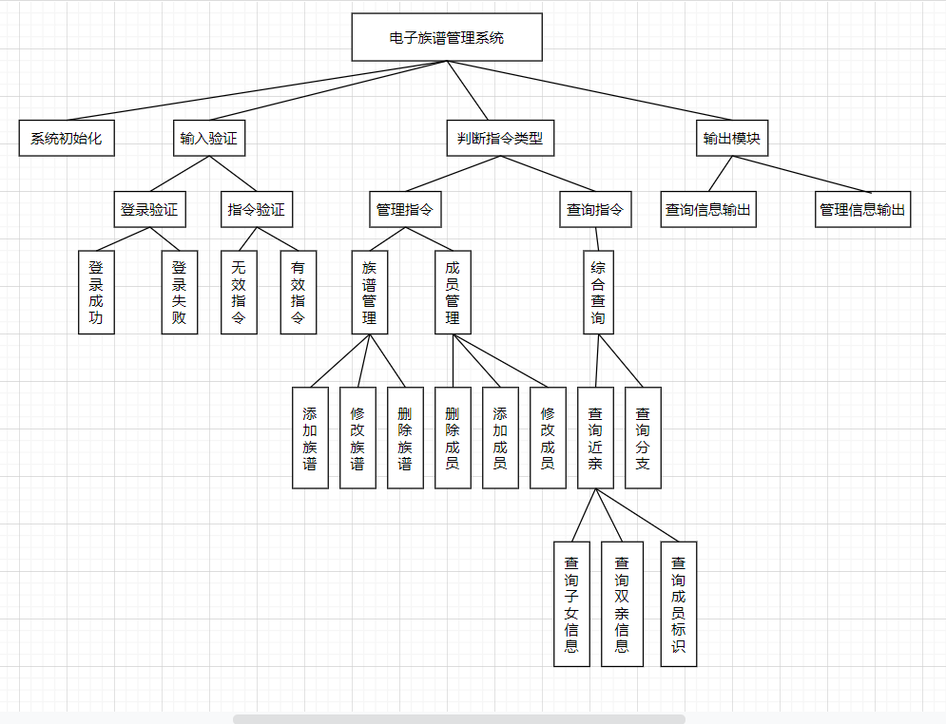

**2.2系统初始化模块**

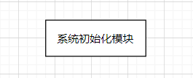

**2.3输入验证模块**

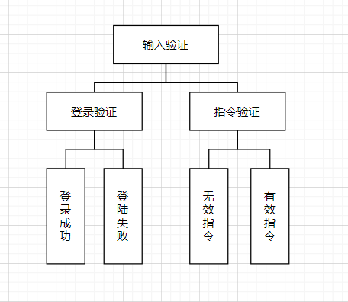

**2.4判断指令类型模块**

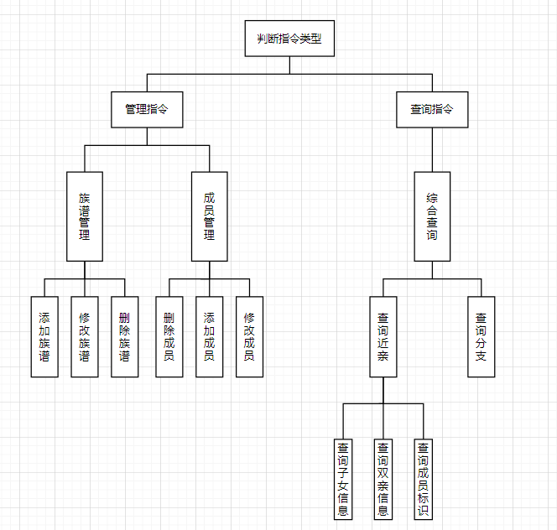

**2.5输出模块**

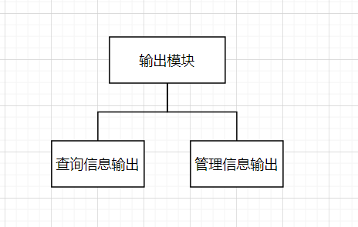

# 模块设计

## 模块1

登录模块

### 功能描述

该模块为用户或者管理员登录模块，可以完成登录功能！

### 接口描述

（准确地描述本模块的接口规范，这一部分来自概要设计说明书中的接口设计。）

### 内部元素结构

数据：用户表单

子程序：登录查询验证

### 人机界面设计

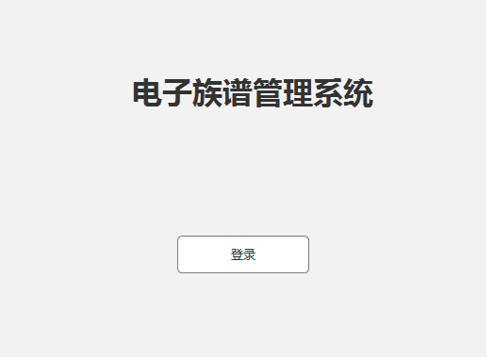

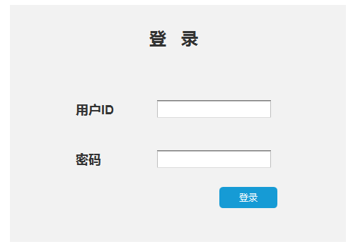

### 子程序设计



### 模块测试设计

测试用户输入正确时能否成功进入系统，权限划分是否准确，输入错误是否有提示！

## 模块2

族谱管理模块

### 功能描述

管理员可以对族谱进行管理，包括族谱基础信息

### 接口描述

（准确地描述本模块的接口规范，这一部分来自概要设计说明书中的接口设计。）

### 内部元素结构

数据：族谱表单

子程序：族谱信息增删改查

### 人机界面设计

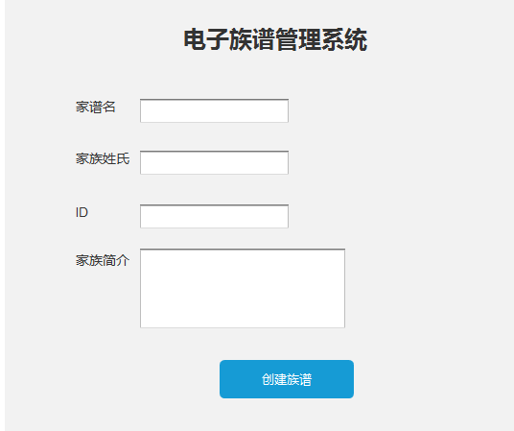

这里就以创建族谱为例

### 子程序设计



### 模块测试设计

测试输入信息能否成功创建族谱

## 模块3

人员信息管理模块

### 功能描述

管理员可以对家族人员信息进行增删改查操作！

### 接口描述

（准确地描述本模块的接口规范，这一部分来自概要设计说明书中的接口设计。）

### 内部元素结构

数据：用户表单

子程序：人员信息增删改查

### 人机界面设计

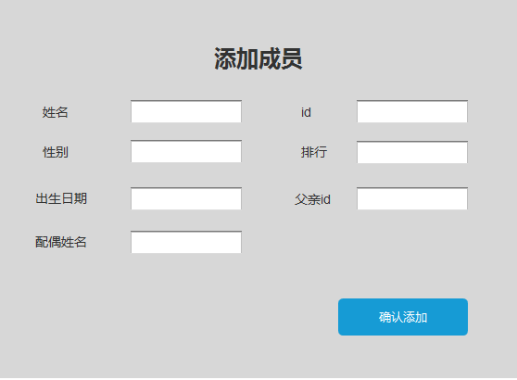

这里就以添加成员为例

### 子程序设计



### 模块测试设计

测试管理员在对人员信息增删改查是否出现异常，如果出现异常，有无正确的提示信息！

## 模块4

查询模块

### 功能描述

用户可以对家族成员的信息进行查询

### 接口描述

（准确地描述本模块的接口规范，这一部分来自概要设计说明书中的接口设计。）

### 内部元素结构

数据：用户表单

子程序：信息查询

### 人机界面设计

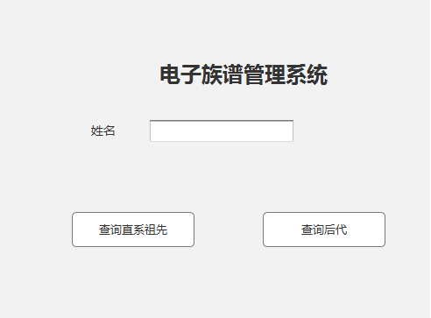

### 子程序设计



### 模块测试设计

测试用户在进行查询是信息是否准确，如果出现异常提示是否准确！